
Practica 1 Observación de Clorofila

Materia: Ecología/Lab Steam

Alumno: Bryan García Valenzuela

Maestra: María Romina Flores Peña

Fecha: 22/09/2023

Introducción
La clorofila es un pigmento verde presente en las células de las plantas, algas y algunas bacterias fotosintéticas. Su función principal es fundamental para la fotosíntesis, el proceso mediante el cual estos organismos convierten la luz solar en energía química para alimentarse y crecer.
La clorofila absorbe la luz visible, especialmente en las longitudes de onda azul y roja, y refleja la luz verde, lo que les da a las plantas su color característico. Durante la fotosíntesis, la clorofila captura la energía de la luz solar y la utiliza para convertir el dióxido de carbono y el agua en glucosa y oxígeno. Esta glucosa se utiliza como fuente de energía para el crecimiento y desarrollo de la planta, mientras que el oxígeno es liberado al ambiente.
En resumen, la clorofila es esencial para la vida en la Tierra, ya que permite que las plantas y otros organismos fotosintéticos utilicen la luz solar para producir alimento y oxígeno, desempeñando un papel crucial en la cadena alimentaria y en la producción de oxígeno en nuestro planeta.
Gaviria, M. J. (1970). La ideología clorofila. Ciudad y Territorio Estudios Territoriales, 59-62.

Antecedentes
La clorofila se ha utilizado en una variedad de aplicaciones y estudios a lo largo de la historia debido a sus propiedades únicas y su importancia en la fotosíntesis. Algunos de los usos y aplicaciones más destacados de la clorofila incluyen:
- Investigación científica: La clorofila ha sido objeto de intensa investigación científica para comprender mejor el proceso de fotosíntesis y cómo las plantas capturan la energía de la luz solar. Esto ha llevado a importantes avances en biología y química.
- Suplementos dietéticos: Se han desarrollado suplementos de clorofila que se utilizan en la industria de la salud y la nutrición. Se afirma que estos suplementos tienen propiedades antioxidantes y pueden ayudar en la desintoxicación del cuerpo, aunque la evidencia científica es mixta en cuanto a su eficacia.
- Tintes alimentarios: La clorofila se utiliza como un colorante natural en alimentos y bebidas. Puede utilizarse para dar un tono verde a productos como helados, galletas, salsas y bebidas.
- Industria farmacéutica: La clorofila se ha utilizado en algunos productos farmacéuticos debido a sus propiedades antimicrobianas y antioxidantes. También se ha investigado su potencial para la cicatrización de heridas.
- Investigación forense: La clorofila ha sido utilizada en estudios forenses para rastrear la procedencia de plantas y evidencia vegetal en escenas de crímenes.
- Estudios de fluorescencia: La clorofila es fluorescente y se utiliza en investigación biológica y ambiental para estudiar la fluorescencia de las plantas y los procesos de fotosíntesis.
- Producción de oxígeno: La función principal de la clorofila en la naturaleza es la producción de oxígeno a través de la fotosíntesis, lo que beneficia a toda la vida en la Tierra.

Objetivos
- Identificar a los cloroplastos en una hoja
- Separar e identificar los pigmentos que participan durante la fotosíntesis
Parte experimental
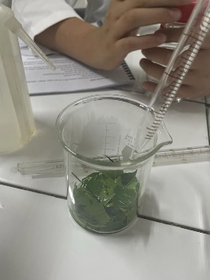
- Las hojas verdes se cortan en pequeños tramos de aproximadamente 0.5 cm, con un peso aproximado de 5 gramos.

- Los tramos de hojas se depositan en un tubo de ensayo.

- Se añaden 3 mL de una mezcla de alcohol-acetona al tubo de ensayo.
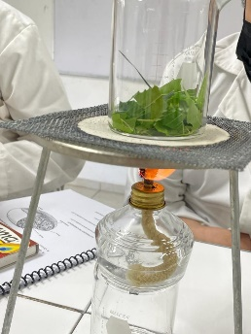
- Se calienta el tubo de ensayo hasta que se emitan vapores.

- Se deja reposar la mezcla durante 15 minutos.

- Se deposita, gota a gota, la mezcla en un papel filtro, esperando a que esta se evapore en la superficie del papel hasta que la mancha del extracto alcance un diámetro de 2 cm, preferiblemente en el centro del papel.

- Se coloca el papel filtro en una placa de Petri que contiene alcohol, permitiendo que el alcohol sea absorbido por el papel hasta llegar al extremo opuesto.

- Se procede a observar las bandas separadas en el papel filtro, así como a notar el color de cada una de ellas.

- Se realiza una conclusión basada en las observaciones realizadas.

Todo esto se realizó con la supervisión de un maestro el cual nos ayudo de forma adecuada y concisa para poder realizar la practica.

Cálculos y resultados
En esta práctica se obtuvo un extracto de pigmentos que contiene varios pigmentos fotosintéticos, incluida la clorofila, que son esenciales para el proceso de fotosíntesis en las plantas. Este extracto se utiliza en diversos contextos científicos y educativos para estudiar y comprender la función de estos pigmentos en la absorción de la luz y la producción de energía en las plantas.
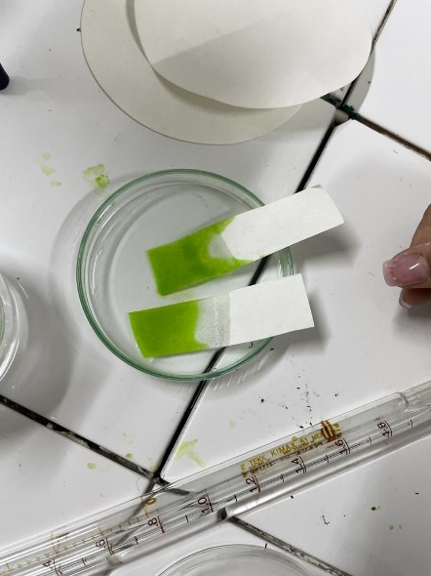

Discusión de resultados
¿Qué función tiene la clorofila A y B?
La clorofila A se encuentra presente en la mayoría de los vegetales y es la encargada de absorber la luz durante la fotosíntesis
Por lo tanto, la clorofila B se encuentra presente en los cloroplastos, se encarga de absorber la luz de otra longitud y transfiere la energía a la clorofila A
¿Qué diferencias existen entre la clorofila A y B?
Una de las diferencias de la clorofila B a la A es que es más soluble que la clorofila a en solventes polares debido a su grupo carbonilo
De la clorofila A a la B es que su presencia es la mas universal entre los seres de productos primarios; aun que hay otros muchos foto pigmentos, tanto de clorofila como de otras naturalezas químicas

Conclusión
La práctica no se obtuvo los resultados esperados, pero en conclusión tenemos que La clorofila es un pigmento verde que se encuentra en las células de las plantas, algas y algunas bacterias fotosintéticas. Su función principal es esencial para la fotosíntesis, un proceso mediante el cual estos organismos capturan la energía de la luz solar y la convierten en energía química para su crecimiento y desarrollo. En una hoja, la clorofila es responsable de darle su característico color verde y desempeña un papel fundamental en la absorción de la luz y la conversión de dióxido de carbono y agua en glucosa y oxígeno la practica no se obtuvo los resultados esperados pero

